Chile - 2020 /2021
Tierra Patagonia Hotel & Spa

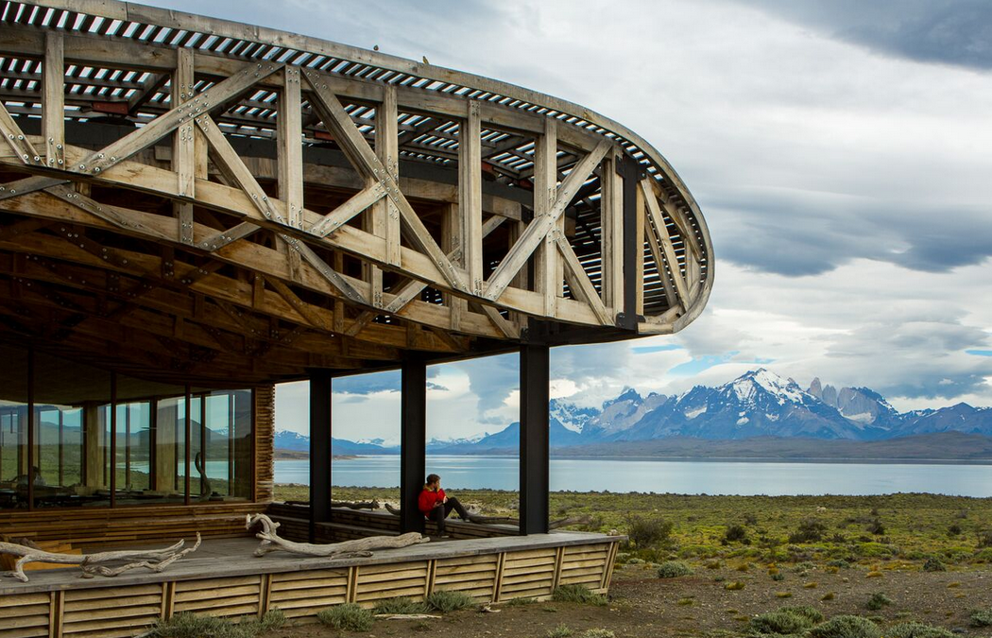

Amigável e acolhedor, o novo Tierra Patagonia está localizado no extremo sul do Chile, com vista para o Lago Sarmiento e para os picos elevados do Parque Nacional de Torres del Paine, totalmente cercado pela natureza e isolado dos povoados mais próximos. Todos os apartamentos possuem vista para o lago e montanhas, além de mimos como produtos L’Occitane. Já a arquitetura e o interior foram pensados seguindo o estilo patagônico de hospitalidade, com lareiras sempre acesas e amplas janelas. Entre as atividades, o Tierra Patagonia oferece passeios locais, observações de animais, caminhadas, cavalgadas, passeios de bicicleta e até palestras especializadas. O destaque fica para o restaurante, que oferece completa carta de vinhos e os melhores pratos patagônicos, incluindo os tradicionais frutos do mar, e para o spa, com um amplo portfólio de tratamentos.

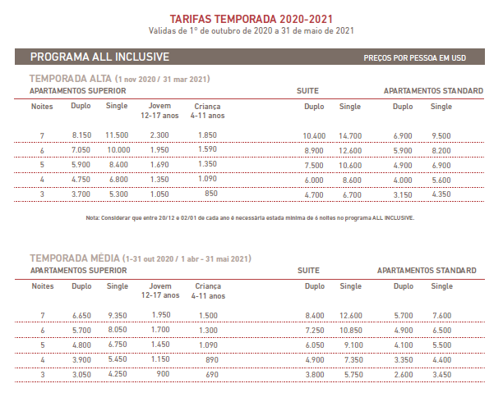

Apartamento Superior: Os apartamentos superiores medem 36 m2 e contam com cama de casal ou duas de solteiro. O banheiro tem chuveiro,banheira e pia. Os mesmos têm vista para o lago Sarmiento y las Torres del Paine. Possui com 5 quartos familiares que consistem em 2 quartos superiores conectados.

Suites: As suítes medem 51 m2 e se destribuem em dois andares, num estilo loft. Na parte de cima do mazanino, tem uma pequena sala com mesa de centro, descendo as escadas, encontra-se o dormitório com cama de casal e o banheiro tem chuveiro, banheira e pia. Janelas dedupla altura permitem uma vista panorâmica do Lago Sarmiento e das Torres del Paine da sala e do quarto.

Apartamento Standard: Os apartamentos standard medem 36 m2. As camas podem ser cama de casal ou duas de solteiro. O banheiro contém chuveiro e pia, a banheira encontra-se no próprio quarto com vista para o Lago Sarmiento e Torres de Paine.

Traslados Regulares (horários sujeito a modificação):
- O Tierra Patagonia oferece traslados regulares sem custo nos programas All Inclusive de no mínimo 3 noites de hospedagem, desde e para Punta Arenas, Puerto Natales e Cerro Castillo.

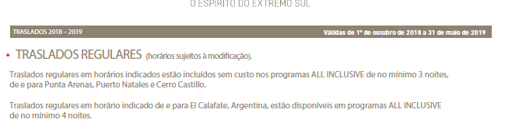

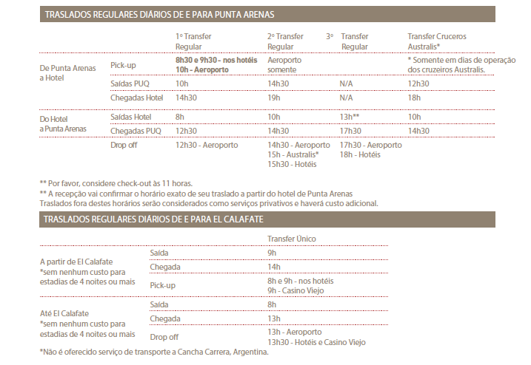

*Traslados Privativos - Consultar

Condições e Taxas Adicionais:

• Traslados regulares dentro do território chileno estão incluídos nos programas All Inclusive de 3 ou mais
noites.
• Traslados regulares de e até El Calafate, Argentina, estão disponíveis em programas All Inclusive de no
mínimo 4 noites.
• Traslados regulares de e até El Calafate, Argentina estão sujeitos à confirmação para programas All Inclusive de 3 noites, com um complemento por adulto e jovem, por trecho. Crianças free.
• Os passeios incluídos nos programas All Inclusive são do meio dia do dia da chegada até a tarde do último dia. Não inclui passeios no dia da saída.
• Traslados regulares a partir de El Calafate percorrem os hotéis da cidade. Passageiros que viajam de/ou para hotéis fora da cidade (Eolo, Estância Cristina, etc.) serão recolhidos ou deixados em Casino Viejo.
• Todos os traslados regulares, incluindo El Calafate, podem ser compartilhados com outros passageiros sob as mesmas condições.
• Serviço de recepcionista bilíngue em idioma inlgês ou espanhol disponível no Aeroporto de Punta Arenas, e também a partir do cais do Punta Arenas, nos horários indicados dos traslados regulares. Estes traslados não contam com serviço de guia a bordo do veículo.
• Os traslados incluem lanche e bebidas a bordo. Dependendo da rota e horário do traslado, também se oferece serviço de alimentação a bordo ou uma parada no caminho.
• Os traslados regulares esperarão um tempo razoável no caso de haver passageiros com voos atrasados.
Para aqueles passageiros com voos atrasados será providenciado um traslado adicional. O custo deste
traslado será de responsabilidade do passageiro.
• Os horários publicados de traslados regulares estão sujeitos a mudanças.

Condições para Cama Adicional e Plano Familiar:
- Um adulto paga tarifa Single. Dois adultos pagam tarifa Dupla por pessoa, em apartamento compartilhado.
- Menores de 4 anos: cortesia ao compartilharem apartamento com ao menos um adulto pagante.
- Tarifas de menores de 4 anos, crianças e jovens são aplicadas ao compartilharem apartamento com um adulto em berço ou cama adicional.
- Para separar apartamentos com 2 adultos e 2 crianças ou jovens, os adultos devem pagar tarifa Single e assim os menores de idade passam à tarifa preferencial.
- O hotel possui 2 apartamentos Familiares que atendem de 4 a 6 pessoas. A tarifa mínima a pagar é de 2 adultos em base Dupla e mais 10% de suplemento e duas crianças ou jovens com a tarifa preferencial.

O programa inclui:
- Noites de hospedagem conforme o programa escolhido
- Todas as refeições
- Open bar - vinhos e drinques Premium disponíveis com custo adicional
- 2 explorações de meio dia ou 1 de dia inteiro durante os dias de hospedagem, oferecidas pelo hotel com guias bilíngues
- Livre acesso ao Uma Spa, piscina, sauna e jacuzzi
- Traslados regulares aeroporto de Punta Arenas/Tierra Patagonia/aeroporto, oferecido pelo próprio hotel

O programa não inclui:
- Despesas com documentos e vistos
- Despesas de caráter pessoal, gorjetas, telefonemas, etc.
- Qualquer item que não esteja no programa

Documentação necessária para portadores de passaporte brasileiro:
- Passaporte: com validade mínima de 6 meses ou carteira de identidade original e em bom estado de conservação (não é válido carteira de habilitação ou classista)
- Visto: não é necessário visto para o Chile
- Vacina: não é necessário

Valores em dólares americanos por pessoa, sujeitos à disponibilidade e alteração sem aviso prévio.
22/01/2020

